2023-2024 السنة الدراسية: متوسطة: الشهيد تواتي أحمد
المستوى: السنة الرابعة متوسط المدة : ساعة ونصف.
اختبار الفصل الثاني في مادة العلوم الفيزيائية والتكنولوجيا
التمرين الأول:(06ن)
يعتبر معدن النحاس Cu من المعادن الثمينة وواسعة الاستعمال يوجد في الطبيعة كما يمكن الحصول عليه من مركبات صلبة شاردية بعد تحللها في الماء. من أجل الحصول على معدن النحاس قام فوج من التلاميذ بالتجربتين التاليتين:
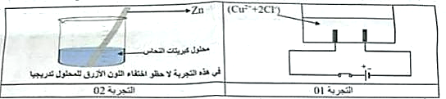

- أكتب الصيغة الإحصائية لمحلول كلور النحاس الثنائي.
ب- اختر مما يلي الصيغة الشاردية لمحلول كبريتات النحاس.
(Cu²⁺ + SO₄³⁻) | (Cu⁺ + SO₄²⁻) | (Cu²⁺ + SO₄²⁻) | (Cu³⁺ + SO²⁺)

- اعتمادا على التجربة 01 و بعد غلق القاطعة.
أ- حدد في أي مسرى يترسب معدن النحاس معبرا ذلك بمعادلة كيميائية.
ب- في المسرى الآخر ينطلق غاز،أذكر اسم الغاز ثم عبر ذلك بمعادلة.
ج- استنتج المعادلة الإجمالية.
- اعتمادا على التجربة 02
أ- فسر اختفاء اللون الأزرق للمحلول.
ب- أكتب معادلة التفاعل بالصيغة الشاردية ثم بحذف الأفراد التي لم تشارك في التفاعل.
ج- سم الفرد الكيميائي الذي لم يشارك في التفاعل وكيف نثبت تجريبيا أنه لم يشارك في التفاعل.
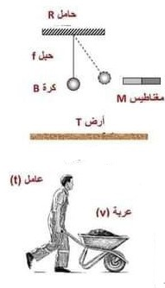
التمرين الثاني:(06ن)
نقرب مغناطيس(M) إلى كرية حديدية (B) معلقة بخيط (f) في حامل كما هو موضح الشكل:
1. اذكر الافعال الميكانيكية المؤثرة على الكرية (B) ثم حدد نوع وتأثير كل فعل.
2. مثل القوى المؤثرة على الكرية (B) تمثيلا كيفيا؟

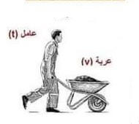
أراد عامل جر عربة بها حجارة فدفعها بتطبيق قوة شدتها (N) 200 كما في الشكل المقابل.
3. حدد الجملة المؤثرة و الجملة المتأثرة.
4. اعط خصائص هذه القوة في الجدول التالي:
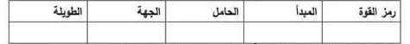

5. مثل هذه القوة باستعمال سلم الرسم 1cm 50N

الوضعية الادماجية : (08ن)
